Nr. 28

Arbeiten mit dem Hund

Für die Klassen: 5-10

Projektbeschreibung: Wer einmal wissen möchte, was s(ein) Hund so kann, der ist hier genau richtig. Hunde können nicht nur gut aussehen, sondern auch wirklich „arbeiten“.
Im Rahmen der Rettungshundestaffel werden Hunde jeglicher Rasse zu echten Spürnasen ausgebildet. Diese suchen Personen in Wald und Wiesen oder folgen der Strecke eines bestimmten Menschen. Dieses Projekt gibt einen Überblick; was ein Hund so alles machen könnte.
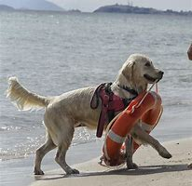

Wo: 1. Projekttag: Schule
2. Projekttag: Käthnerweg 1, Karlum
3. Langenberger Forst
Bitte mitbringen: feste Schuhe, gute Laune, wetterbedingte Kleidung
Leiter/in: Frau Carstensen (Betreuung Frau Beth)
Maximale Teilnehmerzahl: 20

